МІНІСТЕРСТВО ОСВІТИ І НАУКИ УКРАЇНИ
ВІДОКРЕМЛЕНИЙ СТУКТУРНИЙ ПІДРОЗДІЛ
«ПОЛТАВСЬКИЙ ПОЛІТЕХНІЧНИЙ ФАХОВИЙ КОЛЕДЖ
НАЦІОНАЛЬНОГО ТЕХНІЧНОГО УНІВЕРСИТЕТУ
«ХАРКІВСЬКИЙ ПОЛІТЕХНІЧНИЙ ІНСТИТУТ»
Циклова комісія дисциплін програмної інженерії
ЗВІТ
з навчальної практики
«Практика з об’єктно-орієнтованого програмування»
Розробка автоматизованої системи керування апаратами
 | Виконав: здобувач освіти 3 курсу,
 | групи | 35
 | напрям підготовки: 121 «Інженерія
 | програмного забезпечення»
 | спеціалізації «Розробка програмного
 | забезпечення»
 | Пупкін В.В.
 | (прізвище та ініціали)
 | Керівник |  |  |  |  | Х.Х. Хххххххххххх
 |  |  | (підпис) |  |  | (прізвище та ініціали)
Полтава – 2021

ЗМІСТ
ВСТУП 3
1. ІНДИВІДУАЛЬНЕ ЗАВДАННЯ №1 5
1.1. Постановка завдання 5
1.2. Опис використаних методів програмування 5
1.3. Текст програми з коментарями 6
1.4. Результати роботи програми 6
2. ІНДИВІДУАЛЬНЕ ЗАВДАННЯ №2 7
ВИСНОВКИ 7
СПИСОК ВИКОРИСТАНОЇ ЛІТЕРАТУРИ 9
ДОДАТОК А. НАЗВА ДОДАТКУ 10

ВСТУП
У вступі слід вказати мету і завдання практики, проблеми, які слід вирішити.

Всі заголовки в документі – вступ, висновок, список літератури та назви розділів (1,2,3…) оформлюють стилями з набору Word 2003, змінивши шрифт на Times New Roman з кеглем 16, інтервал 1,5, всі літери великі (для заголовка першого рівня), як показано на малюнку. Всі заголовки вирівнюються по лівому краю, крапку наприкінці заголовка не ставимо. Для того, щоб почати новий розділ використовуйте «Вставка – Разрыв страниц»
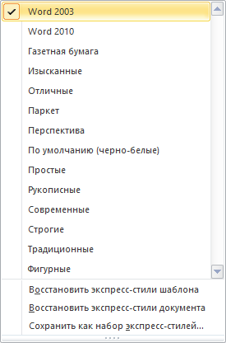 | 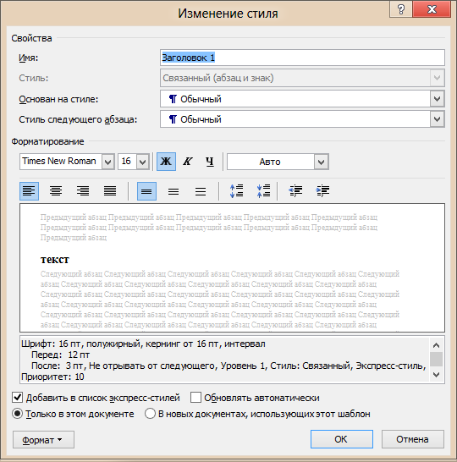
Всі потрібні стилі та налаштування вже містяться в цьому документі, тож ви можете використати його для підготовки тексту пояснювальної записки. Документ можна завантажити за тим же посиланням, що й методичні рекомендації.
Після заголовку натискаємо ENTER і починаємо писати текст розділу з використанням стилю «Обычный»(Рисунок 2), змінивши його у відповідності до наступного малюнка (абзац з вирівнюванням по ширині, інтервалом 1, 5, з відступом першого рядка).
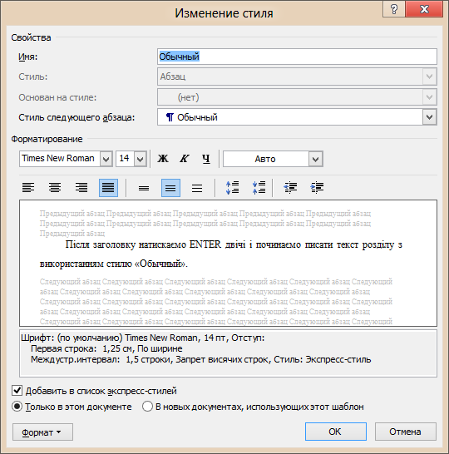 | 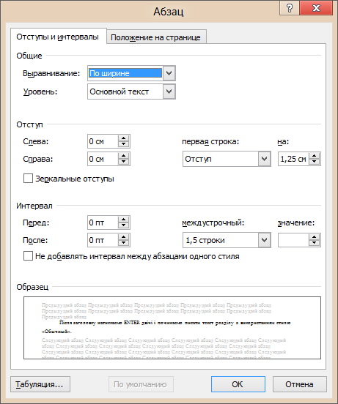

1. ІНДИВІДУАЛЬНЕ ЗАВДАННЯ №1

1.1. Постановка завдання
Опишіть яке завдання Ви отримали, які вимоги до програмного продукту

1.2. Опис використаних методів програмування
Коротко пишіть методи та конструкції, які використовувалися при виконанні даного інд. завдання.
Всі назви підрозділів в документі оформлюють стилями з набору Word 2003, змінивши шрифт на Times New Roman з кеглем 14, інтервал 1,5, перша літера велика, як показано на малюнку. Всі підзаголовки вирівнюються по лівому краю, крапку наприкінці не ставимо (Рисунок 1.1).
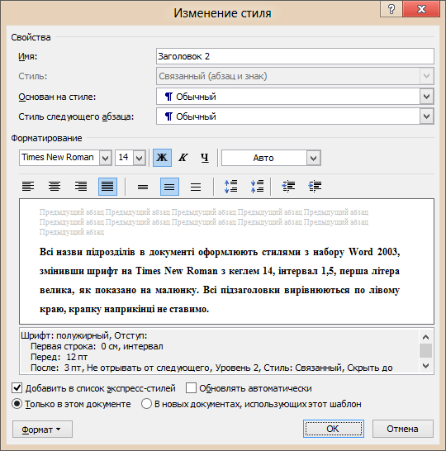
Рисунок 1.1 – Зміна стилю
Для оформлення невпорядкованих списків у якості маркерів використовують тире:
- елемент списку;
- елемент списку;
- елемент списку.

1.3. Текст програми з коментарями
Текст програми індивідуального завдання

1.4. Результати роботи програми
Скріншоти створеної програми

2. ІНДИВІДУАЛЬНЕ ЗАВДАННЯ №2

…..

ВИСНОВКИ
Висновки містять результати проходження практики, опис отриманих практичних навичок.

СПИСОК ВИКОРИСТАНОЇ ЛІТЕРАТУРИ
- Sky Wi-Fi Smartpen — цифровая ручка для тех, кто все еще делает записи на бумаге . Электронная ручка. [Електронний ресурс] – Режим доступу до ресурсу: http://www.novate.ru/blogs/311012/21802/
- Livescribe Sky Wi-Fi Smartpen. Электронная ручка. [Електронний ресурс] – Режим доступу до ресурсу: http://www.kickgoods.ru/products/livescribe-sky-wifi-smartpen
- Смарт-ручка Livescribe Sky Wi-Fi. [Електронний ресурс] – Режим доступу до ресурсу: http://homegadgets.ru/smart-ruchka-livescribe-sky-wi-fi.html
- Беспроводная ручка Sky WiFi Smartpen от Livescribe запишет прямо в Evernote. [Електронний ресурс] – Режим доступу до ресурсу: http://www.ferra.ru/ru/periphery/news/2012/11/01/Sky-Wi-Fi-Smartpen-Livescribe/#.VkHryVV2VvQ

ДОДАТОК А. НАЗВА ДОДАТКУ

